Lý thuyết B | Công thức dây cung, ý nghĩa hình học, sai số, liên hệ Ch.1 | Ch.1 §2.2–2.3 |

I. Phương pháp dây cung
- Định nghĩa
-Phương pháp dây cung là một phương pháp giải gần đúng phương trình $f(x)=0$, dựa trên việc thay thế đoạn cong của đồ thị hàm số $f(x)$ trên khoảng phân ly nghiệm $(a,b)$ bằng dây cung nối hai điểm $A(a,f(a))$ và $B(b,f(b))$
- Phương pháp và công thức
- Khởi tạo: Cho phương trình $f(x)=0$, ấn định sai số cho phép $ε$ và xác định khoảng phân ly nghiệm $(a,b)$
- Tính điểm giao: Tính giá trị $x_{1}$ theo công thức

$x_{1}=\frac{a⋅f(b)-b⋅f(a)}{f(b)-f(a)}$

- Cập nhật khoảng nghiệm:
-Nếu $f(a)⋅f(x_{1})<0$: Thay $b=x_{1}$, khoảng phân ly nghiệm mới là $(a,x_{1})$34.
-Nếu $f(a)⋅f(x_{1})>0$ (tức $f(b)⋅f(x_{1})<0$): Thay $a=x_{1}$, khoảng phân ly nghiệm mới là $(x_{1},b)$
- Đánh giá điều kiện dừng: Tính độ dài khoảng mới $e=b-a$:
-Nếu $e<ε$: Dừng quá trình và kết luận nghiệm gần đúng $α≈x_{1}$.
-Nếu $e≥ε$: Quay lại Tính điểm giao mới để tiếp tục lặp với khoảng nghiệm mới $(a,b)$ cho đến khi đạt độ chính xác yêu cầu

II. Ý nghĩa hình học
-Giả sử $(a,b)$ là khoảng phân ly nghiệm của phương trình $f(x)=0$
-Gọi $A(a,f(a))$ và $B(b,f(b))$ là hai điểm tương ứng trên đồ thị $f(x)$
-Phương trình đường thẳng đi qua hai điểm $A$ và $B$ (dây cung $AB$) có dạng

$\frac{y-f(a)}{f(b)-f(a)}=\frac{x-a}{b-a}$

-Dây cung $AB$ cắt trục hoành $Ox$ tại điểm có tọa độ $(x_{1},0)$. Thay $y=0$ vào phương trình đường thẳng, ta tìm được hoành độ giao điểm $x_{1}$:

$x_{1}=\frac{a⋅f(b)-b⋅f(a)}{f(b)-f(a)}$
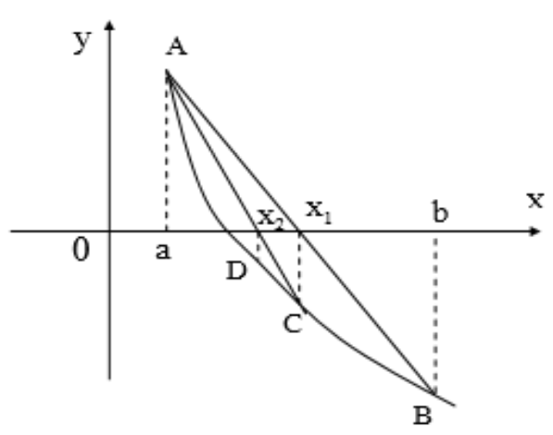
III. Sai số
- Bản chất đánh giá sai số trong phương pháp dây cung
- Nguyên lý thu hẹp khoảng: Phương pháp dây cung tìm nghiệm gần đúng bằng cách thay thế đường cong $f(x)$ trên khoảng phân ly nghiệm $(a,b)$ bằng dây cung $AB$. Điểm cắt trục hoành $x_{1}=\frac{a⋅f(b)-b⋅f(a)}{f(b)-f(a)}$ chia khoảng phân ly nghiệm ban đầu thành hai khoảng nhỏ hơn.
- Cập nhật khoảng nghiệm: Tùy thuộc vào dấu của $f(a)⋅f(x_{1})$, khoảng phân ly nghiệm mới được thu hẹp thành $(a,x_{1})$ (nếu $f(a)⋅f(x_{1})<0$) hoặc $(x_{1},b)$ (nếu $f(b)⋅f(x_{1})<0$)

- Công thức sai số và điều kiện dừng
- Đánh giá sai số qua độ dài khoảng: Do nghiệm đúng $α$ luôn nằm trong khoảng phân ly nghiệm mới $[a,b]$, sai số tuyệt đối của nghiệm xấp xỉ $α≈x_{n}$ bị khống chế bởi độ dài của khoảng nghiệm hiện tại :
$|α-x_{n}|≤e=b-a$
- Điều kiện dừng thuật toán: Cho trước sai số cho phép $ϵ$, sau mỗi bước cập nhật khoảng nghiệm $[a,b]$, ta tính độ dài khoảng $e=b-a$. Quá trình lặp dừng lại khi:
$e=b-a<ϵ$
- Kết luận nghiệm: Khi thỏa mãn điều kiện $e<ϵ$, ta lấy $x_{n}$ làm giá trị nghiệm gần đúng $α≈x_{n}$

- So sánh công thức sai số giữa các phương pháp trong Chương 5
- Phương pháp chia đôi: Sai số sau $n$ bước lặp được tính theo công thức $|α-x_{n}|≤\frac{b-a}{2^{n}}$
- Phương pháp lặp đơn: Đánh giá sai số qua công thức $|α-x_{n}|≤\frac{q}{1-q}|x_{n}-x_{n-1}|$ (với $q$ thỏa mãn $|φ'(x)|≤q<1$)
- Phương pháp tiếp tuyến (Newton): Đánh giá sai số dựa trên đạo hàm $|α-x_{n}|≤\frac{|f(x_{n})|}{m}$ (với $0<m≤|f'(x)|$ trên $[a,b]$)
- Phương pháp dây cung: Bên cạnh việc kiểm soát sai số qua độ dài khoảng $b-a<ϵ$ theo thuật toán, nếu biết đạo hàm $|f'(x)|≥m>0$ trên $[a,b]$, sai số tuyệt đối cũng có thể được khống chế qua giá trị hàm số: $|α-x_{n}|≤\frac{|f(x_{n})|}{m}$.

